

10/29/2013
Optimierung der Tageslast | Logistik Outbound

H&S AG | X – CAP Lieferkalender

Inhaltsverzeichnis

Inhaltsverzeichnis 0
1 Managment Summary 2
2 Festhaltungen 3
2.1 Projektstruktur 3
2.2 Projektorganisation 3
2.2.1 Funktionen der Projektmitglieder 4
2.3 Zeitmanagement / Aufgabenverteilung 4
2.4 Aufgabenstellung 5
2.4.1 Zielformulierung 5
2.5 Problematiken 5
3 Ist Situation 6
3.1 Lieferkalender 6
3.1.1 Ist Tageslast 6
3.1.1.1 Aktueller Lieferkalender 6
3.1.2 Analyse von möglichen Kunden ( Verschiebung im Lieferkalender) 6
3.2 Ungereimtheiten im Lieferkalender 7
3.3 Ferienkalender 7
3.3.1 Analyse der Feriendaten & Betriebsschliessungen von Ländern / Grosskunden 7
4 Lösungsfindungen 8
5 Anhang 9
5.1 Aufgabenprotokoll 9

Managment Summary

Festhaltungen
In der Festhaltung wird die Organisationsstruktur, wie auch der Infofluss & Aufgabenfluss geregelt. Da es sich um ein kleines Projekt handelt wird das ganze relativ schlicht und transparent gehalten.
Unter anderem werden auch die Aufgaben in das Zeitmanagement eingebunden und via Outlook verlinkt.

Projektstruktur
Die Projektstruktur wird klassisch gehalten
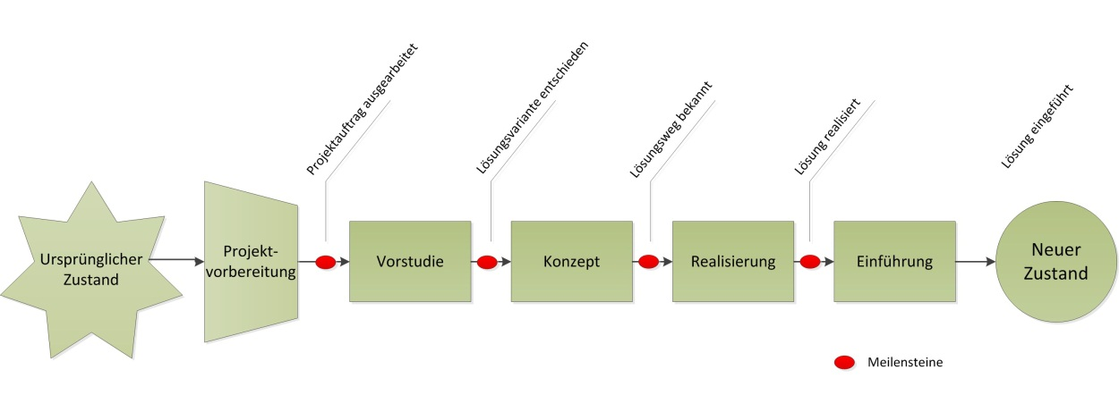

Projektorganisation
Die Projektstruktur wurde wie besprochen aufgebaut:

Projektleiter
Remo Kühne
Kernteam
Optionale Hilfestellung
Auftraggeber
Logistic Outbound / Hug Hermann
Projekt Mitarbeiter
Nico Schmidt
Projekt Mitarbeiter
Marcel Rosenkranz

Verkauf ( VA / APO)
Transportwesen (TPVS / APO )

Funktionen der Projektmitglieder
Ableitend von der Projektorganisation
Name | Funktion | Abteilung | Verantwortlichkeit | E.Mail Adresse | Telefonnummer
Reno Kühn | Projektleiter | Logistik Outbound | Projektleitung, Vorgehens & Phasenplanung | Remo.kuehne@hubersuhner.com | +41 44 952 2965
Nico Schmidt | Projektmitarbeiter | Logistik Outbound | Evaluierung/ Änderung | Nico.schmidt@hubersuhner.com | +41 44 952 2744
Marcel Rosenkranz | Projektmitarbeiter | Logistik Outbound | Evaluierung/ Änderung | Marcel.Rosenkranz@hubersuhner.com | +41 44 952 2608
Verkauf | Abklärungen/ Durchführung | Sales | Abklärung / Durchführung | - | -
Bernhard Schläpfer | Transportwesen (TPVS & APO ) | Transportwesen | Abklärung / Durchführung | Bernhard.schlaepfer@hubersuhner.com | +41 71 353 4832
Hug Hermann | Auftraggeber | Logistik Outbound | Controller & | Hermann.hug@hubersuhner.com | +41 44 952 2416

Zeitmanagement / Aufgabenverteilung
Terminplanung
Tätigkeit | Deadline | Zuständigkeit | Oktober | November |  |  |  | Dezember
KW |  |  | 44 | 45 | 46 | 47 | 48 | 49 | 50 | 51 | 52
Projekt Festhaltung
Layout / Projektfesthaltung | 29.10.2013 | PL Remo Kühne | Erledigt
Informationen / Organisationen | 29.10.2013 | PL Remo Kühne | Erledigt
Terminplanung / Outlook | 29.10.2013 | PL Remo Kühne | Erledigt
Aufgabenblatt | 29.10.2013 | PL Remo Kühne | Erledigt
Zielformulierungen | 29.10.2013 | PL Remo Kühne | Erledigt
Kick off Meeting | 29.10.2013 | PL Remo Kühne
Abschluss Projektfesthaltung | 29.10.2013 | PL Remo Kühne
Ist Aufnahme
Erstellung Ist Aufnhame | 30.10.2013 | PT Nico / Marcel / PL | teils
Analyse Ist Aufnahme | 04.11.2013 | PT Nico / Marcel / PL
- Welche Kunden | 06.11.2013 | PT Nico / Marcel
- Welche Wochentage | 06.11.2013 | PT Nico / Marcel
Abschluss Ist Aufnahme | 07.11.2013 | Projekt Team / PL
Lösungsfindung
Möglichkeiten TPVS / Problematiken | 15.11.2013 | PL/ SAP Berater / Transportwesen
- Wer ist alles betroffen | 15.11.2013 | PL / SAP Berater / Transportwesen
- Wie können die alten Aufträge angepasst werden | 15.11.2013 | PL / SAP Berater / Transportwesen
- APO technische Abklärungen | 15.11.2013 | PL / SAP Berater / Transportwesen
Informationsgefüge an Verkauf weiterleiten | 15.11.2013 | PL Remo Kühne
Überprüfung der Möglichkeiten | 02.12.2013 | Verkauf
Lösungsentscheidung | 09.12.2013 | Alle
- Anpassung Lieferkalender | 13.12.2013 | PT Nico / Marcel
- Verkauf > Kundenanschrift | 13.12.2013 | Verkauf
- Ofiziele Änderungsdruchführung SAP / Transportwesen | 13.12.2013 | SAP / Transportwesen
Abschluss Lösungsfindung | 13.12.2013 | Projekt Team
Freigabe Realisierung
Realisierung | 20.12.2013 | Projekt Team
Zielkontrolle | 2014 | Alle
 |  |  |  | Projektphasen |  |  |  | Meilenstein

Aufgabenstellung
Im Projekt :“Lieferkalender“ enthalten sind:

- Anpassung grosslastiger Kunden im Lieferkalender:
Geht es darum das Tagesgeschäft Mittwoch und Donnerstag zu entlasten, damit keine potentiellen Backlog Sendungen generiert werden. Ausserdem leidet die Motivation wie das Qualitätsverhalten extrem darunter.
- Ungereimtheiten im bestehenden Lieferkalender bereinigen
Zusätzlich sollten alle Ungereimtheiten der relevanten Lieferfelder mit bereinigt werden, damit zu Begin 2014 keine grossen Diskrepanzen entstehen.
- Feriendaten in der TPVS hinterlegt und aktualisiert werden.
Damit keine grösseren Versandproblematiken herrschen, sowie die Vorab Reservierungen im Apo zu vermeiden .

Zielformulierung
- Das Tagesgeschäft soll ausgeglichen gestaltet werden
- Ungereimtheiten in der Versandspezifikation korrigieren lassen
- Ferienkalender auf den aktuellen Stand bringen und adaptieren

Problematiken
Folgende Problematiken können Auftreten :
- Das Tagesgeschäft soll ausgeglichen gestaltet werden
(Keine Kundenübereinstimmung / APO – Kundenauftragsanpassung Kollisionen )
- Ungereimtheiten in der Versandspezifikation korrigieren lassen
(Komplikationen zwischen APO > ATP Kundenauftrag)
- Ferienkalender auf den aktuellen Stand bringen und adaptieren
(Altlastige Aufträge werden nicht angepasst )
 | Problematik Eintreffens Wahrscheinlichkeit
 |  | Gering | Mittel | Hoch
Wichtigkeit im Tagesgeschäft | Hoch
Wichtigkeit im Tagesgeschäft | Mittel
Wichtigkeit im Tagesgeschäft | Gering

Ist Situation

Lieferkalender

Ist Tageslast
Diese Grafik dient nur der Visualisierung und soll unsere momentane Tagesgeschäft Last widerspiegeln.
Ziel ist es eine gerechtere Verteilung zu bekommen, was folgende Synergien mit sich zieht.
- Frühere Abwicklung des Tagesgeschäft
- WSP Erhöhung
- Qualitätsverbesserung
- Motivationsträger
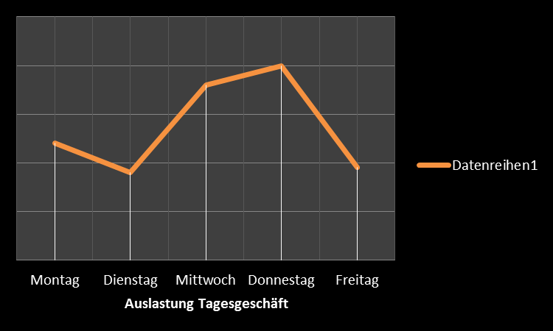
Figure 1 Visualisierung der Tagesgeschäftlast

Aktueller Lieferkalender

Analyse von möglichen Kunden ( Verschiebung im Lieferkalender)
Alle Kunden die nicht Rot markiert sind, können ebenfalls von Herisau umgestellt werden.
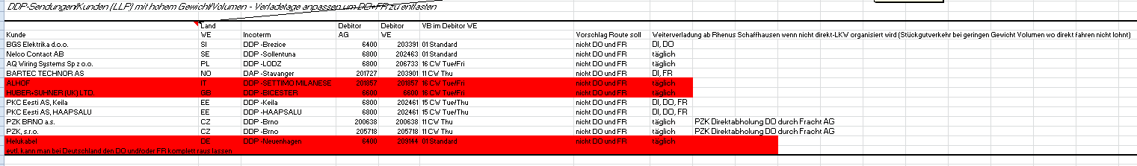

Ungereimtheiten im Lieferkalender
Lieferkalender Vorschlag
 | Land |  | Debitor | Debitor
Kunde | WE | Incoterm | AG | WE | Route ist | Vorschlag Route soll
MITSUBISHI ELECTRIC CORPORATION | Japan | FCA | 6600 | 209841 | CO | W3/ CW Wed
YAZAKI Europe Ltd Belgiu | Belgium | FCA | 203333 | 206829 | CO | W3/ CW Wed
YAZAKI NA - BAPSA - BUENAVENTURA | US | FCA | 2200 | 210226 | CO | W3/ CW Wed
VOSSLOH ESPANA, S.A. | Spain | FCA | 209451 | 208488 | CO | W3/ CW Wed
Bombardier Transportation CA | Canada | FCA | 2200 | 211943 | CO | W3/ CW Wed
PRESTOLITE WIRE LLC | US | FCA | 2200 | 202941 | CO | W3/ CW Wed
PROTERRA, LLC- | US | FCA | 2200 | 202913 | CO | W3/ CW Wed
Stadler Polska | PL | FCA | 204435 | 205714 | CO | W3/ CW Wed
Stadler Polska Magazin Centralny | PL | FCA | 204435 | 201827 | CO | W3/ CW Wed
PK Cables do Brasil Ltda | DE | FCA | 6800 | 202623 | WA/ CW Wed/Fri | W7/ Mon/Thu
LOROM INDUSTRIAL CO LTD C/O | HK | FCA | 4100 | 202268 | W5 CW Fri | W4 / CW Thu
Hangzhou Lorom Electric&Cable Co LT | CN | FCA | 4100 | 209148 | W5 | W4 / CW Thu
Siemens International Trading Ltd. | CN | FCA | 204742 | 204742 | CO | W3/ CW Wed
Yazaki Saltano de Ovar | PT | FCA | 204760 | 204760 | CO | W1/ CW Mon
Power Choice Sdn. Bhd | MY | FCA | 4600 | 203861 | CO | W1/ CW Mon
Delphi Automotive Syst. Portugal SA | PT | FCA | 204467 | 201837 | CO | W1/ CW Mon
Delphi Powertrain Systems | PT | FCA | 209969 | 209980 | CO | W1/ CW Mon
Euromaint Rail AB ROSERSBERG | SE | FCA | 6800 | 208626 | W9/ CW Tue/Fri | W7/ Mon/Thu
EuroMaint Rail AB ÖREBRO | SE | FCA | 6800 | 202845 | CO | W7/ Mon/Thu
EuroMaint Rail AB LULEÅ | SE | FCA | 6800 | 209211 | ST | W7/ Mon/Thu
Electrical Components | PL | FCA | 205428 | 205428 | CO | W1/ CW Mon
BT Ensambles Mexico S DE RL DE CV | MX | FCA | 2200 | 207378 | CO | W1/ CW Mon
HONEYWELL Hötechnikai Kft | HU | FCA | 203831 | 201778 | CO | W3/ CW Wed
SIEMENS LTD | IN | FCA | 202760 | 202760 | CO | W3/ CW Wed
BOMBARDIER TRANSPORTATION | IN | FCA | 201210 | 201210 | CO | W1/ CW Mon
Sews Cabind spa | IT | FCA | 204916 | 201896 | CO | W1/ CW Mon
Nishiyama Corporation Osaka City | JP | FCA | 4100 | 209198 | W2 Tue | W1/ CW Mon
NISHIYAMA CORPORATION . Fuji | JP | FCA | 4100 | 211685 | W2 Tue | W1/ CW Mon
Hyundai Rotem Company | KR | FCA | 4100 | 202197 | W2 Tue | W3/ CW Wed
Yazaki Kenitra SA | MA | FCA | 205458 | 205458 | CO | W1/ CW Mon
Bombardier Transportation Signal Bangkok | TH | FCA | 4600 | 208659 | W5 CW Fri | W4 / CW Thu
Cofat Mateur | TN | FCA | 204514 | 201845 | CO | W3/ CW Wed
ELSI Electric System Ltd. | TR | FCA | 204252 | 204252 | CO | W3/ CW Wed
ECS Elekt. Enj. ve Kablo Sis.San.ve | TR | FCA | 204558 | 204558 | CO | W3/ CW Wed
Akok Toplu Taşıma Teknolojisi | TR | FCA | 209267 | 209267 | CO | W3/ CW Wed
OZBIR VAGON LTD. STI. | TR | FCA | 205111 | 205111 | CO | W3/ CW Wed
Radél (Pty) Ltd | ZA | FCA | 207355 | 206872 | CO | W3/ CW Wed
BRAMMO~ | US | FCA | 2200 | 202912 | CO | W1/ CW Mon
HONOVA RESOURCES LTD | TW | FCA | 4100 | 202198 | CO | W4/ CW Thu | Luftfracht | (Auf Donnerstag da noch Proforma benötigt wird)
CEVA Freight Management | US | FCA | 2200 | 207691 | CO | W2/ CW Tue

Ferienkalender
Da der Ferienkalender 2013 nur teilweise gepflegt wurde in der TPVS, hat es diverse Problematiken seitens der Logistik/ Produktionsplanung gegeben. Um solch ein Szenario mit Vorab Reservierungen und Standzeiten etc. zu vermeiden, werden die Daten nochmals unter die Lupe genommen.

Analyse der Feriendaten & Betriebsschliessungen von Ländern / Grosskunden

Grundsätzliches:
- Der Verkauf erhält von den Kunden die entsprechenden Daten bezüglich Betriebsschliessungen etc.
- Die Betriebsferien von der H&S Pfäffikon werden von Schläpfer Berhard in die TPVS hinterlegt
- Die allgemeinen Feiertage werde auf das ganz Land auch von Schläpfer Bernhard hinterlegt, sowie die Inputs von den Betriebsschliessungen.

Problematiken:
- Feiertage können nicht ausnahmslos für das ganze Land gelten, wie in der Schweiz gibt es Kantonale Regelungen => hier müsste eine andere Lösung erzielt werden
- Die Betriebsferien werden vom Verkauf immer sehr spät gemeldet und Bernhard muss diese dann nachtragen, danach gibt es einen Report vom SAP CBP von den alten Kundenäufträgen und diese muss dann der Verkauf mittels ATP anpassen.

Vorgehen:
- Klärung mit Ralph Schindler ob hier Lösungsansätze bestehen oder angedacht sind

Festhaltung der Sitzung mit Ralph Schindler 11.11.2013

Fazit: Es gibt leider keine passende Anpassung um in der TPVS die Problematik zu mindern.

Krisensitzung vom 14.11.2013 ( Projektteam)
Fazit: Die Aussage macht uns stutzig und sind der Meinung das es sicherlich eine passende Lösung gibt, daher wäre es Sinnvoll eine Sitzung mit dem SAP TPVS Experten Tobias Reutemann zu halten.

Sitzung mit TPVS Experte Tobias Reutemann ( 15.11.2013
Fazit: Es gibt entsprechende Lösungen die in der Debitorensicht zu hinterlegen sind, dies ist aber ein enormer Aufwand. Entsprechend können die Allgemeinen Feiertage die für alle gelten z.B. 1 August in der Schweiz standartmässig hinterlegt werden (TPVS) und Betriebsferien wie auch Brückentage in der Debitorensicht vermerkt.
Dies würde aber sehr hohen administrativen Aufwand bedeuten für Bernhard Schläpfer.

Sitzung im Projektteam bezüglich weiterem Vorgehen ( 15.11.2013)
Fazit: Ein Sitzung mit Bernhard Schläpfer organisieren und eventuelle organisatorische Anpassungen als Entlastung von Beni erzielen. Da der Verkauf so oder so der Input ist für solche Daten , sollte sie auch das entsprechend Pflegen können.

Sitzung mit Bernhard Schläpfer ( 27.11.2013 )
Fazit: Eine Debitoren Lösung bringt zu viel Aufwand, hat sich bereit erklärt ein Infoflussdiagramm zu erstellen und dies aktiv mit dem Verkauf zu managen.

Lösungsfindungen

Lieferkalender:
Die unten stehenden Daten werden vom Verkauf überprüft und Mitte Januar werden uns die Daten zugeschickt

Entscheidung mit dem Verkauf & Herisau
Aufgrund der Erhebung, werden die Datenanpassungen in einer Sitzung festgelegt und anschliessend im System , wie auch im Spedikalender angepasst.

Erste Entscheidungsrunde
Diese Vorschläge wurden vom Verkauf und den Kunde gut geheissen, wie auch von Transport Guru Bernhard Schläpfer der die Änderungen auch mit den Divisionen FO / RF / CS abgesprochen hat

Hier der zugehörige Link zur Excel Liste :
Anpassung Lieferkalender.xlsx

Als alternative wurde noch China Seefracht erwähnt, dies ist momentan noch bei Marcel in Klärung

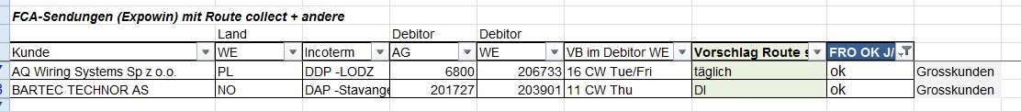

Umsetzungsvorgehen :

Ungereimtheiten im Lieferkalender.
Hier passt der Verkauf ebenfalls bis Mitte Januar die Liste an ., die Daten werden bis Mitte Januar , in diesem Skript ergänzt .

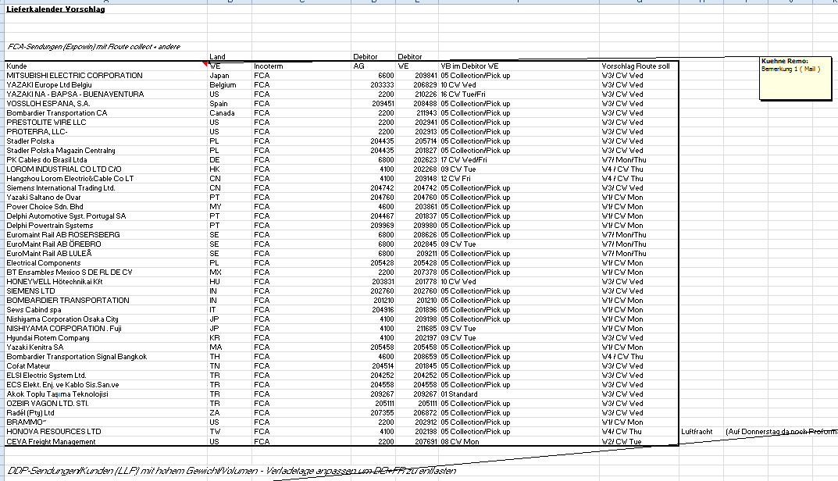

Entscheidung mit dem Verkauf & Herisau
Diese Vorschläge wurden vom Verkauf und den Kunde gut geheissen, wie auch von Transport Guru Bernhard Schläpfer der die Änderungen auch mit den Divisionen FO / RF / CS abgesprochen hat
Hier der zugehörige Link zur Excel Liste :
Anpassung Lieferkalender.xlsx
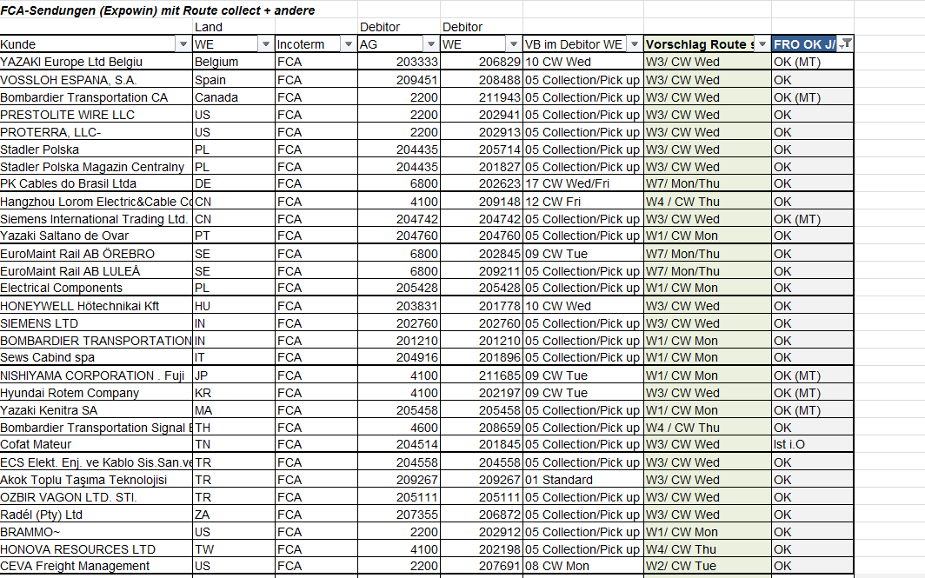

Umsetzungsvorgehen :

Ferienkalender

Anhang

Aufgabenprotokoll

Phase | Deadline | Wer | Beschreibung
Ist Analyse | 6.11.2013 |  | Lieferkalender
Ist Analyse | 6.11.2013 | Nico / Marcel | - aktueller Lieferkalender verlinken
Ist Analyse | 6.11.2013 | Nico / Marcel | - Analyse von möglichen Kunden, entsprechende Auswahlliste der WA Daten
Ist Analyse | 6.11.2013 |  | Ungereimtheiten Lieferkalender
Ist Analyse | 6.11.2013 | Nico / Marcel | - Problematik
Ist Analyse | 6.11.2013 | Nico / Marcel | - Auszug von den Problematiken
Ist Analyse | 6.11.2013 | Nico / Marcel | - Richtig gestellte Daten für die Weiterreichung ( Zur Anpassung )
Ist Analyse | 6.11.2013 |  | Ferienkalender
Ist Analyse | 6.11.2013 | Nico / Marcel | - Analyse der Feriendaten + Betriebsschliessungen erheben
Soll | 24.01.2014 | Marcel / Schläpfer | Klärung ob China Seefracht evtl., auf Route MO umgestellt werden kann ( Möglichkeitsanalyse )
Soll | 24.01.2014 | Nico / Marcel | Prüfung der Vorschläge von Frontoffice , Anpassungen?

